_{ЗАКРЫТОЕ АКЦИОНЕРНОЕ ОБЩЕСТВО}
^{ЭКПРОМКОМПАНИЯ}
ВОДОПОДГОТОВКА, ОЧИСТКА СТОЧНЫХ ВОД
Россия, 600016, г. Владимир, ул. Б. Нижегородская, д. 77,
тел./факс:(4922) 42-01-39
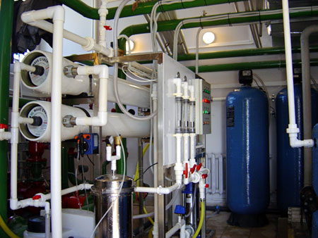
WWW.EPCS.RU eko@epcs.ru

^{От 1 марта 2012 г.}

ПРАЙС-ЛИСТ
на мембранные установки очистки воды серии «CОКОЛ».
Модель | Производитель-ность, л/час | Потребляемая мощность, кВт | Габариты, L*B*H, мм | Стоимость,  в руб. с НДС
1. Ультрафильтрационные установки.
СОКОЛ-М(У) | 150 | 0,3 | 400*240*800 | 69 500
СОКОЛ-М(У) | 300 | 0,5 | 450*260*1300 | 85 000
СОКОЛ-М(У) | 700 | 0,6 | 650*260*1300 | 128 000
СОКОЛ-М(У) | 1000 | 0,75 | 750*260*1300 | 153 000
2. Нано- и обратноосмотические установки (для воды с солесодержанием до 2 г/л).
СОКОЛ-М(Н, О) | 50 | 0,3 | 500*500*1300 | 74 000
СОКОЛ-М(Н, О) | 100 | 0,4 | 500*500*1300 | 86 000
СОКОЛ-М(Н, О) | 200÷250 | 0,5 | 750*500*1700 | 114 000
СОКОЛ-М(Н, О) | 500 | 0,8 | 750*500*1700 | 140 000
СОКОЛ-М(Н, О) | 750 | 1,1 | 750*500*1700 | 165 500
СОКОЛ-М(Н, О) | м³/час
СОКОЛ-М(Н, О) | 1 | 2 | 1200*750*1800 | 200 000
СОКОЛ-М(Н, О) | 2 | 3,5 | 1200*750*1800 | 270 000
СОКОЛ-М(Н, О) | 3 | 4,0 | 1200*800*1800 | 390 000
СОКОЛ-М(Н, О) | 5 | 5,5 | 1400*1100*1800 | 505 000
СОКОЛ-М(Н, О) | 10 | 11,5 | 3500*1100*1800 | 980 000
СОКОЛ-М(Н, О) | 15 | 15,0 | 3500*1100*2000 | 1 490 000
СОКОЛ-М(Н, О) | 20 | 22,0 | 3500*1400*2000 | 1 900 000
СОКОЛ-М(Н, О) | 40 | 45,0 | 4200*2400*2000 | 4 100 000
СОКОЛ-М(Н, О) | 50 | 55,0 | 4200*3200*2000 | 5 250 000
СОКОЛ-М(Н, О) | 100 | 110,0 | 7000*2100*2000 | 9 300 000
Базовая комплектация: н/ж рама, пульт управления, узел мойки, предфильтр, насос, мембранный модуль, расходомеры на линии фильтрата, рецикла и концентрата, портативный солемер, манометры, узел ввода ингибитора осадкообразования, система автоматического вкл/выкл. установки.

